ĐỀ KIỂM TRA CUỐI TUẦN TOÁN 3
Tuần 8 – Đề A
Phần I. Trắc nghiệm
1. Đúng ghi Đ, sai ghi S
a) Số giảm đi 6 lần thì được 12 là số :
72 … 62 … 70 …
b) Số giảm đi 7 lần thì được 13 là số :
90 … 81 … 91 …
2. Khoanh vào chữ đặt trước đáp số đúng
Tìm x :
a) 18 : x = 3. Vậy x là :
A. 5 B. 6 C. 7
b) 32 : x = 8. Vậy x là :
A. 4 B. 5 C. 6
3. Điền số thích hợp vào ô trống
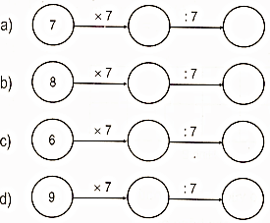
Phần II. Trình bày lời giải các bài toán
1. Mẹ 36 tuổi, giảm tuổi mẹ đi 6 lần thì được tuổi con. Hỏi con bao nhiêu tuổi ?
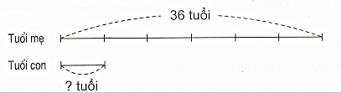
2. Tìm x :
a) 21: x = 7  ………=…………  ………=…………  c) 56 : x = 7  ………..=………….  ………..=…………. | b) 36 : x = 6  ………. =………….  ………. =………….  d) 45 : x = 5  ………..=………….  ………..=………….
3. Mẹ đem đi chợ 56 quả bưởi. Dọc đường mẹ đã bán $\frac{1}{7}$ số bưởi, đến chợ mẹ bán nốt số bưởi còn lại. Hỏi :
a) Số bưởi mẹ bán dọc đường là bao nhiêu quả ?
b) Số bưởi mẹ bán ở chợ là bao nhiêu quả ?
Bài giải
a) …………………………………………………………………………
……………………………………………………………………………
b) …………………………………………………………………………
……………………………………………………………………………
Tuần 8 – Đề B
Phần I. Trắc nghiệm
1. Đúng ghi Đ, sai ghi S
Một số chia cho 6 dư 2
a) Muốn phép chia không còn dư thì số đó phải bớt đi ít nhất là :
4 … 3 … 2 …
b) Muốn phép chia không còn dư thì số đó phải thêm vào ít nhất là :
2 … 4 … 5 …
2. Khoanh vào chữ đặt trước đáp số đúng
a) Giảm 48 đi 6 lần thì được :
A. 7 B. 8 C. 6
b) Giảm 56 đi 7 lần thì được :
A. 8 B. 7 C. 9
c) Giảm 49 đi 7 lần thì được :
A. 7 B. 8 C. 6
3. Đúng ghi Đ, sai ghi S
Tìm x :
a) 42 : x = 2 + 4. Giá trị của x là :
5 … 6 … 7 …
b) 56 : x = 4 + 3. Giá trị của x là :
6 … 8 … 9 …
c) x : 6 = 7 ( dư 2 ) . Giá trị của x là :
42 … 44 … 46 …
d) x : 7 = 5 ( dư 4 ). Giá trị của x là :
35 … 39 … 49 …
Phần II. Trình bày lời giải các bài toán
1. Một tấm vải dài 45m, bán đi $\frac{1}{5}$ tấm vải đó. Hỏi :
a) Bán bao nhiêu mét vải ?
b) Còn lại bao nhiêu mét vải ?
Bài giải
a) …………………………………………………………………………
……………………………………………………………………………
b) …………………………………………………………………………
……………………………………………………………………………
2. Tìm một số biết rằng số đó giảm đi 7 lần thì được 3
Bài giải
……………………………………………………………………………
……………………………………………………………………………
……………………………………………………………………………
……………………………………………………………………………
3. An Hà đi bộ từ nhà tới trường hết 36 phút. Nếu đi xe đạp thì thời gian giảm đi bốn lần. Hỏi thời gian anh Hà đi xe từ nhà tới trường là bao nhiêu phút ?
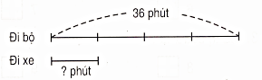
Bài giải
……………………………………………………………………………
……………………………………………………………………………
……………………………………………………………………………

